Про затвердження пунктів заміни
автозчепів при саморозчепленні
автозчепів у пасажирських поїздах

З метою забезпечення дотримання вимог пункту 2.5.7 „Правил розслідування причин саморозчеплення автозчепів у пасажирських поїздах ЦЛ-0052”, затверджених наказом від 26.05.2005 №310-Ц,

Н А К А З У Ю:

1 Заступнику начальника залізниці – начальнику служби перевезень Царенку А.Г., начальникам служб: пасажирської Тягнирядно Ю.І., вагонного господарства Дранику А.П., локомотивного господарства Ремезу І.В.:
1.1 Забезпечити дотримання усіма причетними працівниками вимог „Правил розслідування саморозчеплення автозчепів в пасажирських поїздах ЦЛ-0052” та „Регламенту дій працівників пасажирського господарства для забезпечення безпеки руху в нестандартних ситуаціях”, затверджених наказом від 04.08.2005 №246/Н у разі виникнення саморозчеплення автозчепів у пасажирських поїздах.
1.2 Організувати та провести технічні та практичні заняття з причетними працівниками щодо регламенту дій при саморозчепленні автозчепів в пасажирських поїздах, у тому числі між локомотивом та першим вагоном пасажирського поїзда. Термін до 30.07.2010
2 Начальнику пасажирської служби Тягнирядно Ю.І., начальнику служби вагонного господарства Дранику А.П. забезпечити пункти контрольної перевірки та заміни автозчепів пасажирських вагонів пасажирськими автозчепами (не менше двох), які відповідають вимогам „Інструкції по ремонту і обслуговуванню автозчепного пристрою рухомого складу залізниць України ЦВ-ЦЛ-ЦТ-0014”, затвердженої наказом Укрзалізниці від 08.12.2005 №402-Ц.
3 Начальнику служби матеріально-технічного постачання Таланову І.Ю. забезпечити своєчасне постачання запасних частин для ремонту та обслуговування автозчепів пасажирських вагонів згідно з наданими заявками пасажирської служби.
4Начальникам вагонних депо: Котовськ – Созанському В.Д., Одеса-Застава І - Дем’янчуку В.П., Помічна – Осташку В.І., Знам’янка – Дзюбі О.І., ім. Т.Шевченка – Сергатому М.М, Херсон – Шилову В.В.; пасажирських вагонних депо: Одеса-Головна - Каменському О.О., Миколаїв – Іконнікову С.Д.; пасажирських вагонних дільниць: Шевченко – Коржову І.А., Знам’янка - Мосінцеву Є.В. встановити контроль за утриманням стелажного господарства пунктів контрольної перевірки та заміни автозчепів пасажирських вагонів.

5 Затвердити та увести в дію з 01.08.2010:

5.1Перелік основних пунктів контрольної перевірки та заміни автозчепів пасажирських вагонів на шляху прямування (додаток 1)

5.2 Регламент дій причетних працівників при саморозчепленні автозчепів між локомотивом та першим вагоном пасажирського поїзда (додаток 2).
6 Контроль за виконанням наказу покласти на першого заступника начальника залізниці Карпенка В.М.

Начальника залізниці І.Ю.Левицький

НЗ-1

НЗ-РБ

НЗД

Т

В

Л

НГК

НЮ

Розсилання Д Т В Л НХ НЗ-РБ

ДЕРЖАВНА АДМІНІСТРАЦІЯ ЗАЛІЗНИЧНОГО ТРАНСПОРТУ УКРАЇНИ
“ У К Р З А Л І З Н И Ц Я “
Головне управління вагонного господарства
Державне підприємство
“К И Ї В С Ь К Е

ПРОЕКТНО-КОНСТРУКТОРСЬКО-ТЕХНОЛОГІЧНЕ БЮРО ПО ВАГОНАХ”

ЗАТВЕРДЖЕНО
Наказ Укрзалізниці
№ 310-Ц____ від ____26.05___2005 р.

Правила
розслідування причин саморозчеплення автозчепів в пасажирських поїздах

УЗГОДЖЕНО  Начальник Головного  пасажирського управління  Укрзалізниці  ________________ О.В. Іванько  “____”____________ 2005 р.  Начальник Головного управління  безпеки руху та екології Укрзалізниці  _______________ В. О. Мельничук  “____”____________ 2005р. | РОЗРОБЛЕНО  В.о. директора Київського  ПКТБ по вагонах  ___________ І. С. Пятковський  “_____” _____________ 2005 р.  Завідуючий  технологічним відділом  ______________ А. С. Мустафаєв  “_____”______________ 2005 р.

ПЕРЕДМОВА

РОЗРОБЛЕНО Київським проектно-конструкторсько-технологічним бюро по вагонах

ВНЕСЕНО Головним пасажирським управлінням Державної адміністрації залізничного транспорту України

ЗАТВЕРДЖЕНО ТА ВВЕДЕНО В ДІЮ наказом Укрзалізниці від «__26___» ____05______ 2005р. №310-Ц

НА ЗАМІНУ РД 32 ЦВ/ЦЛ-015-90

В розробці брали участь спеціалісти залізниць України, Головних управлінь пасажирського і безпеки руху та екології, Пятковський І. С. (керівник розробки), Мустафаєв А. С., Сіренко С. М.

Зміст
 | С.
Вступ ……………………………………………………………………………………………….. | 4
1. Нормативні посилання…………...………………………………………………………………. | 5
2. Порядок розслідування випадку саморозчеплення автозчепів………………………………… | 6
3. Причини можливих випадків саморозчеплення вагонів в  пасажирських поїздах……………………………………………………………………………... | 9
4. Порядок визначення причин саморозчеплення вагонів в  пасажирських поїздах……………………………………………………………………………... | 10
5. Відповідальність виконавців ……………………………………………………………………. | 19

ВСТУП
“Правила розслідування причин саморозчеплення автозчепів в пасажирських поїздах” (далі - Правила) визначають порядок службового розслідування та методи визначення причин саморозчеплення автозчепів у складі пасажирських поїздів, крім саморозчеплень між локомотивом та першим вагоном згідно з вимогами “Правил технічної експлуатації залізниць України” ЦРБ 0004 ( далі - ПТЕ) розділ “Гальмове обладнання і автозчіпний пристрій” п.11.6.
У випадку саморозчеплення автозчепів на перегоні дії локомотивної та поїзної бригад пасажирського поїзда повинні відповідати ПТЕ розділ “Порядок дії за вимушеної зупинки поїзда на перегоні” п. 16.43 – 16.49 та "Інструкції з руху поїздів і маневрової роботи на залізницях України" ЦД/0001 п. 7.9-7.13 (далі – ІРП).
При проведенні огляду автозчепів у складі пасажирського поїзда, який розчепився, необхідно керуватися вимогами “ Інструкції по ремонту і обслуговуванню автозчіпного пристрою рухомого складу залізниць України” (далі - Інструкція ЦВ-ЦЛ-ЦТ-0014, п. 3.3).
Зміни та доповнення до цих Правил проводяться Київським ПКТБ по вагонах за погодженням з Укрзалізницею. Внесення змін в оригінал проводиться у відповідності до вимог ГОСТ 2.503-90, ГОСТ 2.603-68.
1 НОРМАТИВНІ ПОСИЛАННЯ
При розробці цих Правил були використані посилання на такі нормативні документи:

ГОСТ 2.503-90 | ЕСКД. Правила внесения изменений
ГОСТ 2.603-68 | ЕСКД. Внесение изменений в эксплуатационную и ремонтную документацию
ЦД/0001 | Інструкція з руху поїздів і маневрової роботи на залізницях України
ЦВ-ЦЛ-ЦТ-0014 | Інструкція по ремонту і обслуговуванню автозчіпного пристрою рухомого складу залізниць України
ЦРБ 0004 | Правила технічної експлуатації залізниць України
Наказ Міністерства транспорту України від 27.04.2001р. №258 | Інструкція з організації відбудовних робіт при ліквідації наслідків транспортних подій на залізницях України
Наказ Міністерства транспорту України від 16.10.2003р. №800 | Про затвердження Положення про класифікацію транспортних подій на залізничному транспорті України
Наказ Міністерства транспорту України від 14.09.2004р. №818 | Положення про систему управління безпекою руху поїздів в Державній адміністрації транспорту України (Укрзалізниці)
Наказ Укрзалізниці від 12.08.2002р. № 416-Ц | Про оперативний штаб з ліквідації наслідків транспортних подій, стихійного лиха та інших надзвичайних ситуацій
Наказ Укрзалізниці від 15.10.2001р. №546-Ц | Інструкція про порядок інформаційно-аналітичного забезпечення в Державній адміністрації залізничного транспорту України з питань надзвичайних подій та взаємодії з Міністерством транспорту України та іншими центральними органами виконавчої влади

2 ПОРЯДОК РОЗСЛІДУВАННЯ ВИПАДКУ САМОРОЗЧЕПЛЕННЯ АВТОЗЧЕПІВ.

2.1 Саморозчеплення автозчепів в пасажирських поїздах згідно п. 6.9 наказу № 800 Міністерства транспорту України (далі МТУ) відноситься до серйозних інцидентів.
2.2 Для розслідування серйозних інцидентів наказом начальника залізниці призначається постійно діюча комісія. До її складу залучаються заступники начальника залізниці по господарствах, заступник начальника залізниці – головний ревізор з безпеки руху поїздів і автотранспорту залізниці, начальники служб або їх заступники, начальник дирекції залізничних перевезень, головний ревізор з безпеки руху поїздів і автотранспорту дільниці залізниці, відповідні ревізори з безпеки руху поїздів і автотранспорту залізниці та дільниці залізниці, начальники структурних підрозділів залізниці. Беруть участь у розслідуванні керівники та фахівці відповідних Головних управлінь та Управлінь Укрзалізниці.
Очолює розслідування серйозних інцидентів начальник залізниці або особа, що виконує його обов’язки.
2.3 У службовому розслідуванні причин і обставин саморозчеплення автозчепів зобов’язані брати участь як представники залізниці, у межах якої стався цей випадок, так і представники залізниць та підприємств, працівники яких причетні до цієї події. Повідомлення причетним до саморозчеплення автозчепів повинно бути відправлено не пізніше 12-годинного терміну після його скоєння.
Якщо представники залізниці, які причетні до саморозчеплення автозчепів не прибудуть протягом 36 годин з часу повідомлення та не повідомлять у 12-годинний термін після одержання повідомлення про можливу затримку, то розслідування проводиться без їх участі.
Результати та висновки у цьому випадку є обов’язковими для всіх.
2.4 При службовому розслідуванні повинні бути з’ясовані всі обставини, через які відбулося саморозчеплення автозчепів, причини, наслідки та виявлені винні у цьому особи.
На підставі матеріалів розслідування у структурних підрозділах та службах залізниць розробляються й здійснюються заходи щодо запобігання та недопущення повторення подібних серйозних інцидентів із пропозиціями щодо покращення стану безпеки руху.
2.5 Дії працівників, які беруть участь у службовому розслідуванні причин саморозчеплення автозчепів у пасажирських поїздах.
2.5.1 У випадку саморозчеплення автозчепів пасажирського поїзда машиніст локомотива повинен сповістити, згідно з вимогами ІРП, по радіозв'язку про випадок машиністам поїздів, які прямують по перегону, та черговому диспетчеру дільниці, на якій стався випадок.
2.5.2 Черговий диспетчер дільниці повинен записати обставини в журнал диспетчерських розпоряджень та прийняти рішення про порядок виведення поїзда з перегону, а також інформувати найближче ПТО (станцію), на якій повинен бути зупинений поїзд після виводу з перегону для заміни автозчепів. Про випадок черговий диспетчер дільниці доповідає черговому по дирекції перевезень.

2.5.3 Черговий по дирекції перевезень терміново інформує про випадок саморозчеплення начальника вагонного депо, на дільниці обслуговування якого стався випадок, дільничого ревізора з безпеки руху пасажирського господарства та доповідає черговому диспетчеру служби перевезень залізниці.
2.5.4 Попередній огляд розчеплених автозчепів виконується помічником машиніста (машиністом) локомотива, начальником поїзда та поїзним електромеханіком.
2.5.5 При проведенні попереднього огляду розчеплених автозчепів візуально перевіряється стан обмежувачів вертикальних переміщень на головках автозчепів, за допомогою шаблона № 940р перевіряється стан обох автозчепів (малі зуби автозчепів, відстань від ударних стінок зівів до тягових поверхонь великих зубів, роботу запобіжників від саморозчеплення, утримання замків в розчепленому стані, ширину зівів, товщини замків) установлюється причина саморозчеплення і вирішується питання про усунення виявлених несправностей та можливості виводу поїзда самостійно з перегону або виклику допоміжного локомотива. Для заміни дефектних деталей можливе використання деталей ЗІП або крайніх автозчепів хвостового вагона або локомотива, для забезпечення безпечного прямування поїзда з перегону до ближнього ПТО (ПКТО).
Під час прямування поїзда до пункту, проходження через торцеві двері вагонів, які розчеплювалися, повинне бути виключене.
2.5.6 По результатах попереднього огляду складається акт форми ФМУ-73 в 3-х екземплярах. Один екземпляр акта залишається в локомотивної бригади, другий – у начальника поїзда, третій - передається в депо, на дільниці обслуговування, якої стався випадок саморозчеплення.
2.5.7 Після усунення несправності, поїзд виводиться з перегону до ближнього ПТО або станції, на якій передбачена можливість проведення заміни автозчепів, які розчепилися.
Перелік таких пунктів затверджується керівництвом відповідної залізниці. Для проведення повного огляду автозчепи передаються до контрольного пункту з ремонту автозчепів.
2.5.8 Передача інформації про саморозчеплення автозчепів і наступні дії працівників, які беруть участь в організації їх службового розслідування, здійснюються у відповідності з “Інструкцією про порядок інформаційно-аналітичного забезпечення в Державній адміністрації залізничного транспорту України з питань надзвичайних подій та взаємодії з Міністерством транспорту України й іншими центральними органами виконавчої влади”, наказом Укрзалізниці від 12.08.2002р. №416-Ц “Про оперативний штаб з ліквідації наслідків транспортних подій, стихійного лиха та інших надзвичайних ситуацій”, а також “Інструкцією з організації відбудовних робіт при ліквідації наслідків транспортних подій на залізницях України”, “Положенням про систему управління безпекою руху поїздів в Державній адміністрації залізничного транспорту України”.
2.5.9 Про саморозчеплення автозчепів заступник начальника залізниці – головний ревізор з безпеки руху поїздів і автотранспорту в установленому порядку доповідає в Головне управління безпеки руху та екології Укрзалізниці (негайно – по телефону, письмово – у терміни, визначені Інструкцією про порядок інформаційно – аналітичного забезпечення в

Державній адміністрації залізничного транспорту України з питань надзвичайних подій та взаємодії з Міністерством транспорту України й іншим центральними органами виконавчої влади).
2.6 Порядок оформлення результатів службового розслідування причин саморозчеплення автозчепів.
2.6.1 Після з’ясування причин саморозчеплення автозчепів, визначення винних працівників і встановлення ступеня пошкодження, пристроїв і рухомого складу, але не пізніше як через 48 годин, начальником дирекції залізничних перевезень складається акт службового розслідування форми РБУ-1 у восьми примірниках. Зазначений акт затверджується начальником залізниці або керівником відповідного об’єднання чи підприємства, що підпорядковані Укрзалізниці. На підставі акта форми РБУ-1 в апараті Головного ревізора з безпеки руху поїздів і автотранспорту залізниці складається у трьох примірниках облікова картка форми РБУ-6, один примірник якої зберігається в апараті Головного ревізора з безпеки руху поїздів і автотранспорту залізниці, другий – надсилається до Головного управління безпеки руху та екології Укрзалізниці для контролю та надання остаточного технічного висновку щодо класифікації випадку, а третій (після надання остаточного технічного висновку) – до Головного пасажирського управління Укрзалізниці.
2.6.2 Начальник дирекції залізничних перевезень і начальник залізниці відповідно у 7 та 10-денний термін після саморозчеплення автозчепів повинні розробити заходи щодо попередження та недопущення подібних випадків і оформити матеріали службового розслідування.
Матеріали розслідування причин саморозчеплення автозчепів, незалежно від наслідків, готуються до розгляду відповідною службою залізниці і розглядаються начальником залізниці з викликом причетних працівників. Своєчасність розслідування і повноту матеріалів контролює головний ревізор з безпеки руху поїздів і автотранспорту залізниці.
2.6.3 Документи та послідовність їх розміщення в матеріалах службового розслідування повинні відповідати “Положенню про систему управління безпекою руху поїздів в Державній адміністрації транспорту України ” .

3 ПРИЧИНИ МОЖЛИВИХ ВИПАДКІВ САМОРОЗЧЕПЛЕННЯ ВАГОНІВ У ПАСАЖИРСЬКИХ ПОЇЗДАХ
3.1 Технічні несправності автозчепів внаслідок зносів, зламів або деформації деталей механізму, через що торцева сторона запобіжника від саморозчеплення втрачає контакт з противагою замкотримача.
3.2 Заклинювання замка в розчепленому або проміжному стані внаслідок неправильного складання механізму або попадання до внутрішньої частини сторонніх предметів.
3.3 Вихід автозчепів із зчепленого стану в горизонтальній площині внаслідок зносу поверхонь, які утворюють контур зчеплення, а також через розширення зіву.
3.4 Вихід із зчепленого стану автозчепів, механізми яких відповідають вимогам Інструкції ЦВ-ЦЛ-ЦТ-0014, внаслідок значних вертикальних переміщень кузовів вагонів відносно один одного під час руху поїзда на дільницях колії, які мають просадку колії, що не припускається при даних швидкостях руху. При цьому повинні бути відбиті або деформовані кронштейни, якщо вони відповідали вимогам Інструкції ЦВ-ЦЛ-ЦТ-0014.

3.5 При повному розвантаженні автозчепів від поздовжніх зусиль внаслідок стиснення состава поїзда під час гальмування локомотива прямодіючим гальмом або при рекуперативному гальмуванні.
3.6 Різниця висоти поздовжніх осей суміжних автозчепів внаслідок провисання головок, відхилення уверх, вигину хвостовика, втрати центруючої балочки або маятникових підвісок.
  - Неправильне регулювання механізму привода розчеплення. При довжині ланцюга з регулювальним болтом 522 ${}_{\text{-30}}^{+\text{20}}$ ручка важіля не вкладається на полицю фіксуючого кронштейна.
3.8 Розчеплення вагонів в пасажирських поїздах стає можливим при руйнуванні клина тягового хомута, розриві самого тягового хомута та хвостовика корпусу автозчепу. Зазначені причини визначаються візуально при зовнішньому огляді автозчепного обладнання.
3.9 При утоплених автозчепках на вагоні відстань від упору головки до розетки менше нормативної (для ЦНИИ-Н6 та Р-2П-70 мм, Р-5П-80мм).

4 ПОРЯДОК ВИЗНАЧЕННЯ ПРИЧИН САМОРОЗЧЕПЛЕННЯ ВАГОНІВ В ПАСАЖИРСЬКИХ ПОЇЗДАХ
4.1 Для проведення повного огляду автозчепи обох вагонів передаються в спеціалізоване відділення для виконання всіх необхідних вимірювань спеціальними шаблонами та пристроями.
4.2 При виконанні повного огляду автозчепів необхідно встановити з яких причин стався випадок:
- у зв’язку з незадовільним станом автозчепного обладнання;
- як наслідок збільшених вертикальних переміщень автозчепів відносно один одного на ходу поїзда.
4.3 Розбирання механізму автозчепів для проведення огляду та вимірювання спеціальними шаблонами проводиться обов’язково за виключенням випадків, коли при зовнішньому огляді визначається причина, яка не залежить від дії механізму зчеплення.
4.4 При повному огляді автозчепів проводиться інструментальна перевірка:
- надійності роботи запобіжника від саморозчеплення;
- можливість вільного переміщення деталей замка і відсутність можливості заклинювання замка в крайніх та проміжних положеннях;
- можливість виходу автозчепів із зчепленого стану при зносі деталей, які утворюють контур зчеплення.
4.5 Надійність роботи запобіжника від саморозчеплення визначається розміром “а” (рисунок 1), який повинен бути не менше 11мм в автозчепах в розтягнутому стані. При зменшенні зазначеного розміру менше 11 мм виникає можливість виключення запобіжника 5 від саморозчеплення під час руху поїзда. Знос шипа 7 для навішування замкотримача, а також збільшення стінок овального отвору 6 в самому замкоутримувачі, пошкодження поверхонь закруглення на противазі 4 замкоутримувача та пошкодження (знос торця) верхнього плеча запобіжника 5 і знос лапи замкоутримувача, разом можуть привести до зменшення можливості зчеплення та утримання автозчепок в з’єднаному стані.

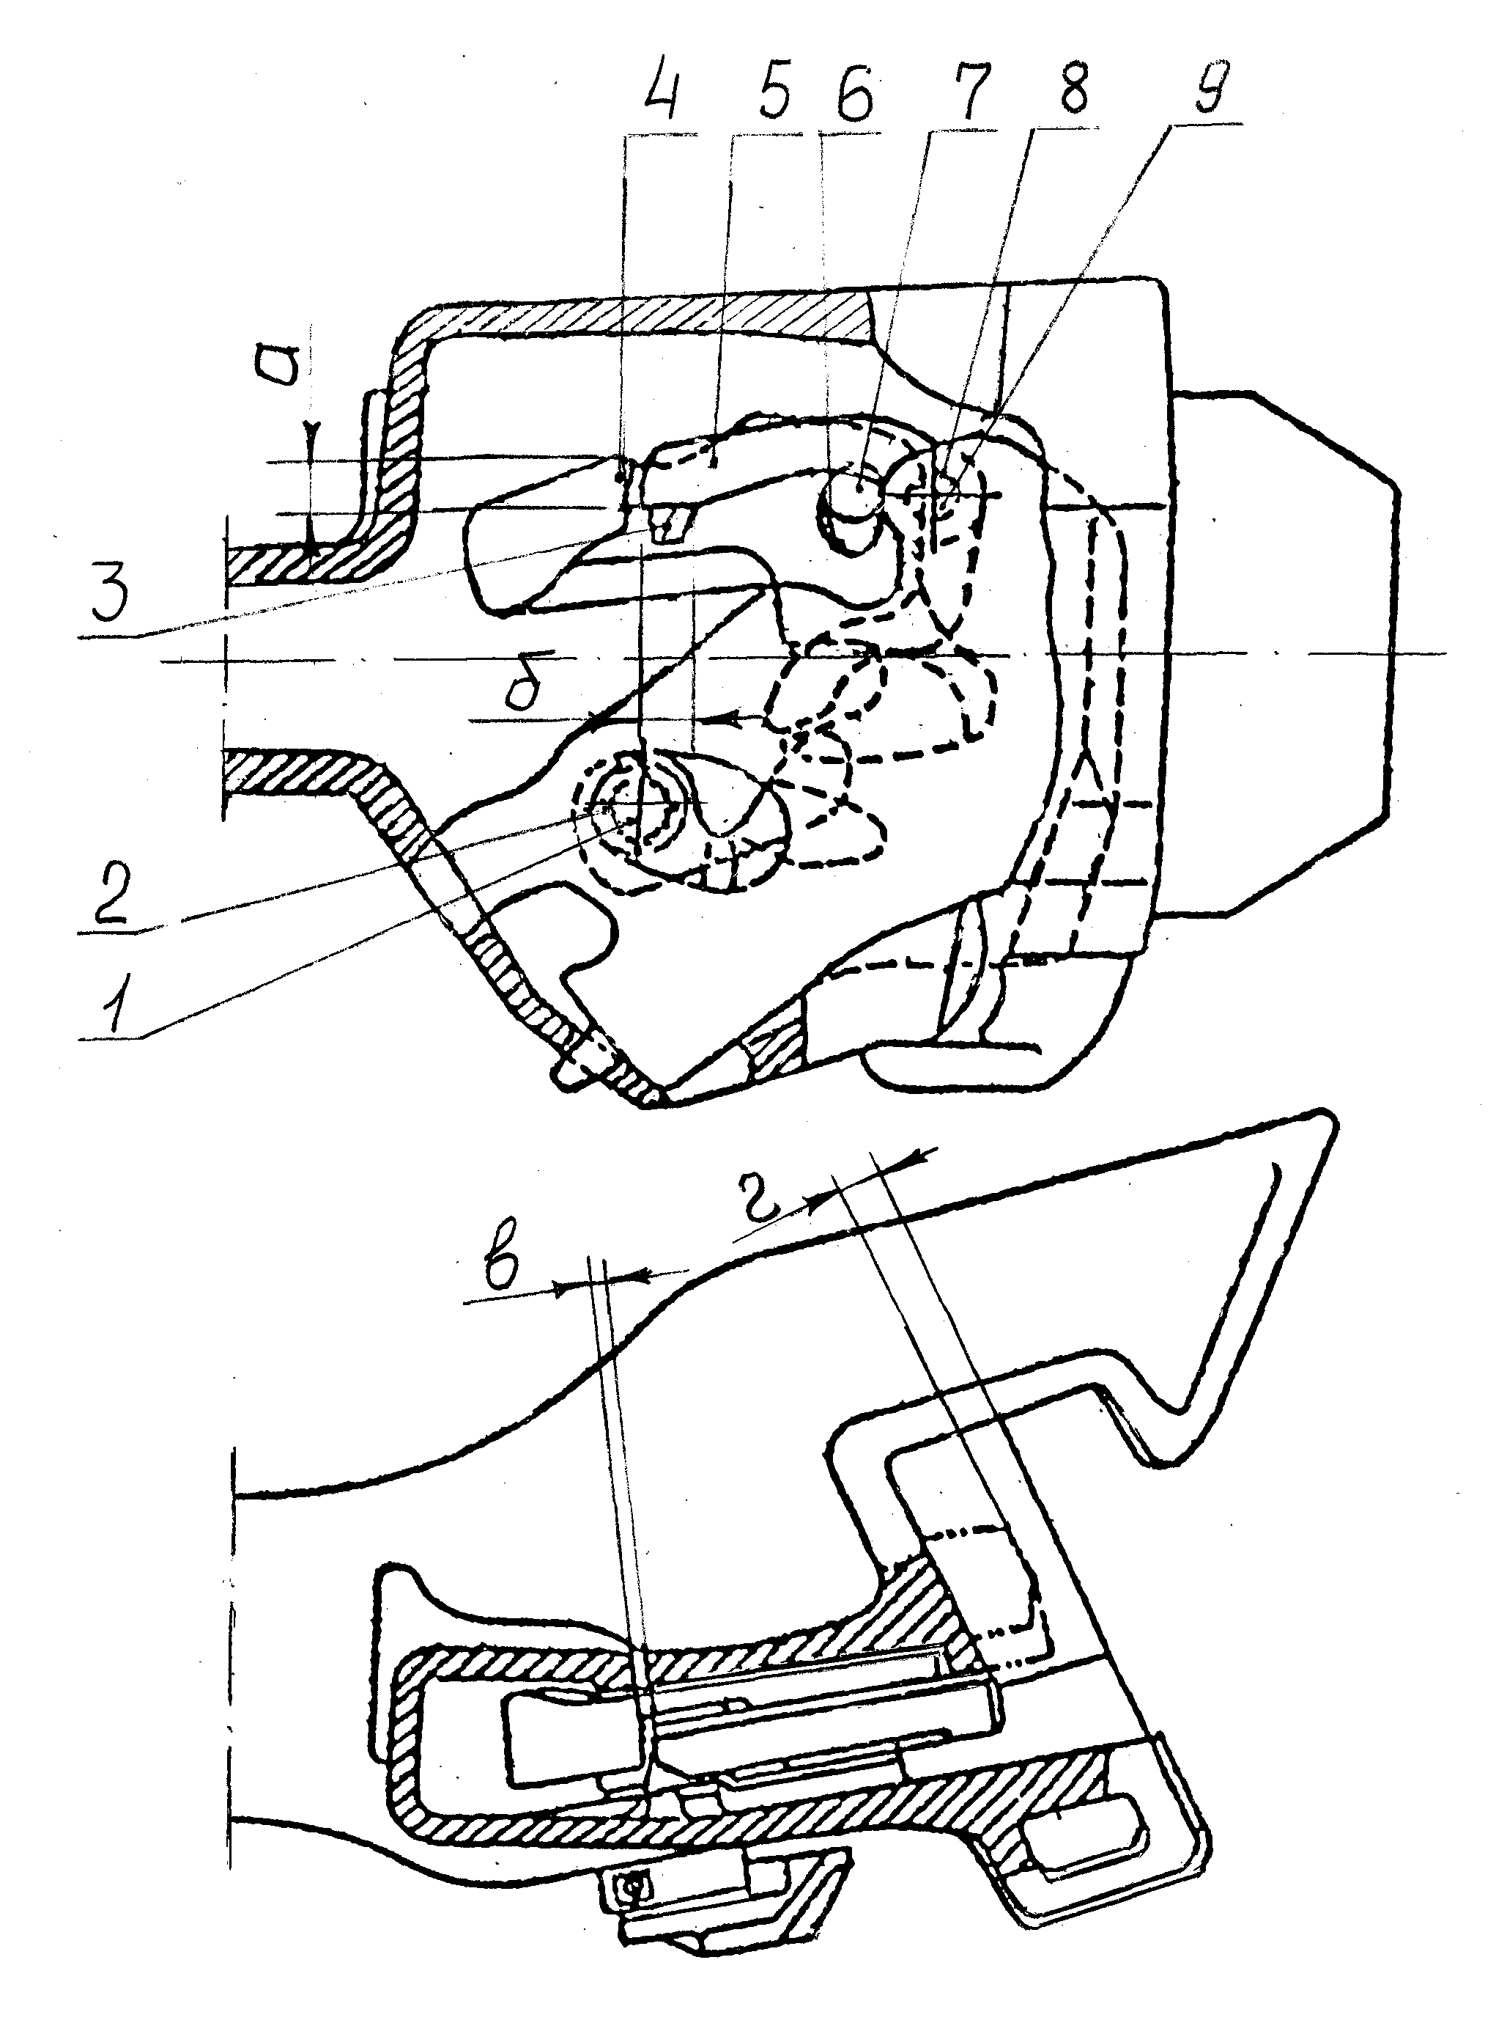
Рисунок 1

4.6 Мінімальний розмір перекривання вертикального плеча запобіжника 5 проти саморозчеплення над полицею 3 (рисунок 1) в корпусі автозчепу розміром 11мм можливо перевірити за методом ВЧОР Лутцева В. Є. (рисунок 2) за допомогою шаблону № 940р.
4.7 Повне розбирання механізму необхідне для детального огляду та виявлення можливих причин порушення нормальної роботи механізму або пошкодження (знос, злам) деталей.
Причини порушення нормальної роботи замка автозчепу можливі в наступних випадках:
- знос (злам) шипа для навішування замкоутримувача, коли замкоутримувач притискається до замка та заклинює його;
- попадання під замок сторонніх предметів (сніг, лід, пісок, тощо), що заважає замку повертатися у нижнє положення, при цьому верхнє плече запобіжника 5 (рисунок 1) проти саморозчеплення не зможе зійти з противаги 4 замкоутримувача та лягти на поличку 3 ;
- заклинювання механізму автозчепу зламаним верхнім плечем запобіжника 5 проти саморозчеплення або шипом 9 чи полицею 3.
4.8 Можливість виходу автозчепу із зчепленого стану (при нормальному зчепленому положенні механізму) існує при збільшеній на 10мм і більше відстані “Б1” (рисунок 3) між великим зубом та замком над відстанню “Б” між малим зубом та замком в автозчепі суміжного вагона.
4.9 Можливість випадку розчеплення автозчепів існує за наступних умов:
- зменшенні розміру “б” (рисунок 1) внаслідок вигину верхнього плеча запобіжника 5 проти саморозчеплення;
- зносі стінок овального отвору замка 2 (рисунок 1)
- зносі валика підйомника 1 (рисунок 1) та стінок отвору для нього в корпусі автозчепу, внаслідок чого існує можливість спадання верхнього плеча запобіжника 5 проти саморозчеплення з полиці 3;
- злам полиці 3 (рисунок 1) в корпусі автозчепу, запобіжника 5 проти саморозчеплення, шипа та перемички в замку;
- збільшений розмір “в” (рисунок 1);
- зменшений розмір “г” (рисунок 1);
- збільшене верхнє плече запобіжника 5 (рисунок 1) проти саморозчеплення, внаслідок чого запобіжник не може лягти на полицю 3 (рисунок 1),тобто залишається в виключеному стані - спирається на противагу 4 замкоутримувача;
- короткий ланцюг розчіпного привода, внаслідок чого при стисненні поглинальних апаратів та подальшому розтягненні, а також при значних бокових переміщеннях корпусу автозчепу при проходженні поїздом кривих існує можливість прокручування валика підйомника 1 (рисунок 1) та виключення запобіжника проти саморозчеплення.

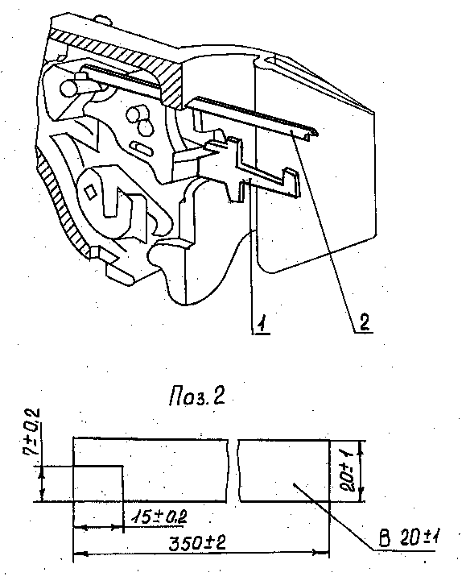
1 - Шаблон № 940р
11±0,2
2 - Шаблон за пропозицією Лутцева Рисунок 2
4.10 Перевірка стану ланцюга проводиться в такому порядку:
- зовнішнім оглядом перевіряється стан ланцюга (зварені ланки), закріплення на важелі, стан важеля, кріплення ланцюга до валика, наявність запобіжної скоби на кронштейні;
- головка автозчепу витягається в поздовжньому напрямку до упора, після чого
важіль привода своєю плоскою частиною кладеться на полицю кронштейна. Ланцюг розчіпного привода вважається коротким, якщо важіль на полицю кронштейна покласти не вдається;
- оглядається стан валика підйомника, великий знос граней квадратної частини валика або квадратного отвору в самому підйомнику сприяють розвертанню валика в сторону сусіднього автозчепу, та при стисненні поїзда валик своїм балансиром впирається в великий зуб зустрічного автозчепу, ознакою чого являються сліди ударів на балансирі валика від великого зуба автозчепу зустрічного вагона;
4.11 У випадках коли не виявлено несправність автозчепного пристрою в вагонах, що розчепилися, автозчепи задовольняють вимогам шаблона № 940 і зноси контуру зчеплення не перевищують разом із зазорами величини: “а” =22 $±$ 0,1мм, 25$±$0,1 мм ( рисунок 4 ) при розтягнутих автозчепах або дотримується умова “Б1”-10мм менше “Б” (рисунок 3) саморозчеплення автозчепів може виникнути у випадках значних вертикальних переміщеннях між кузовами вагонів, про що свідчить свіжий злам або вигин обмежувачів вертикальних переміщень на головках автозчепів.
4.12 До випадків саморозчеплення автозчепів вагонів в пасажирських поїздах може привести періодичне просідання колії від 25мм і більше з довжиною хвилі в 10-15м, яке визначається інструментальним вимірюванням колії на дільниці, а також розшифруванням записів колієвимірних лабораторій після обслідування ділянки, на якій стався випадок.
4.13 Випадок саморозчеплення через значні вертикальні переміщення кузовів вагонів можливий в моменти повного розвантаження автозчепів від поздовжньої сили під час руху поїзда.
Для визначення цього необхідно встановити режим руху поїзда за розшифруванням швидкостемірної стрічки та характеристики дільниці колії, яка передувала місцю саморозчеплення.
4.14 Під час проведення службового розслідування випадків саморозчеплення автозчепів в пасажирських поїздах потрібно перевірити записи в книзі обліку попереджень, журналах руху поїздів на пунктах (станціях), які обмежують дільницю, записи в книзі зауважень машиністів та журналі ДУ-46. Перевірити наявність записів зауважень бригад поїздів, які проходили раніше даною дільницею, щодо можливих несправностей колії на дільниці

Рисунок 3
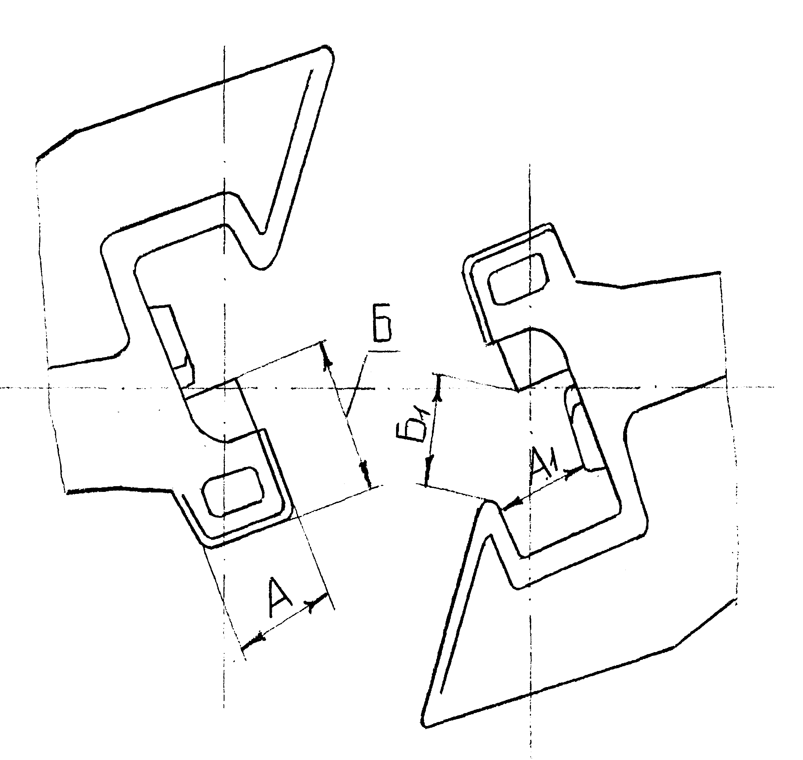

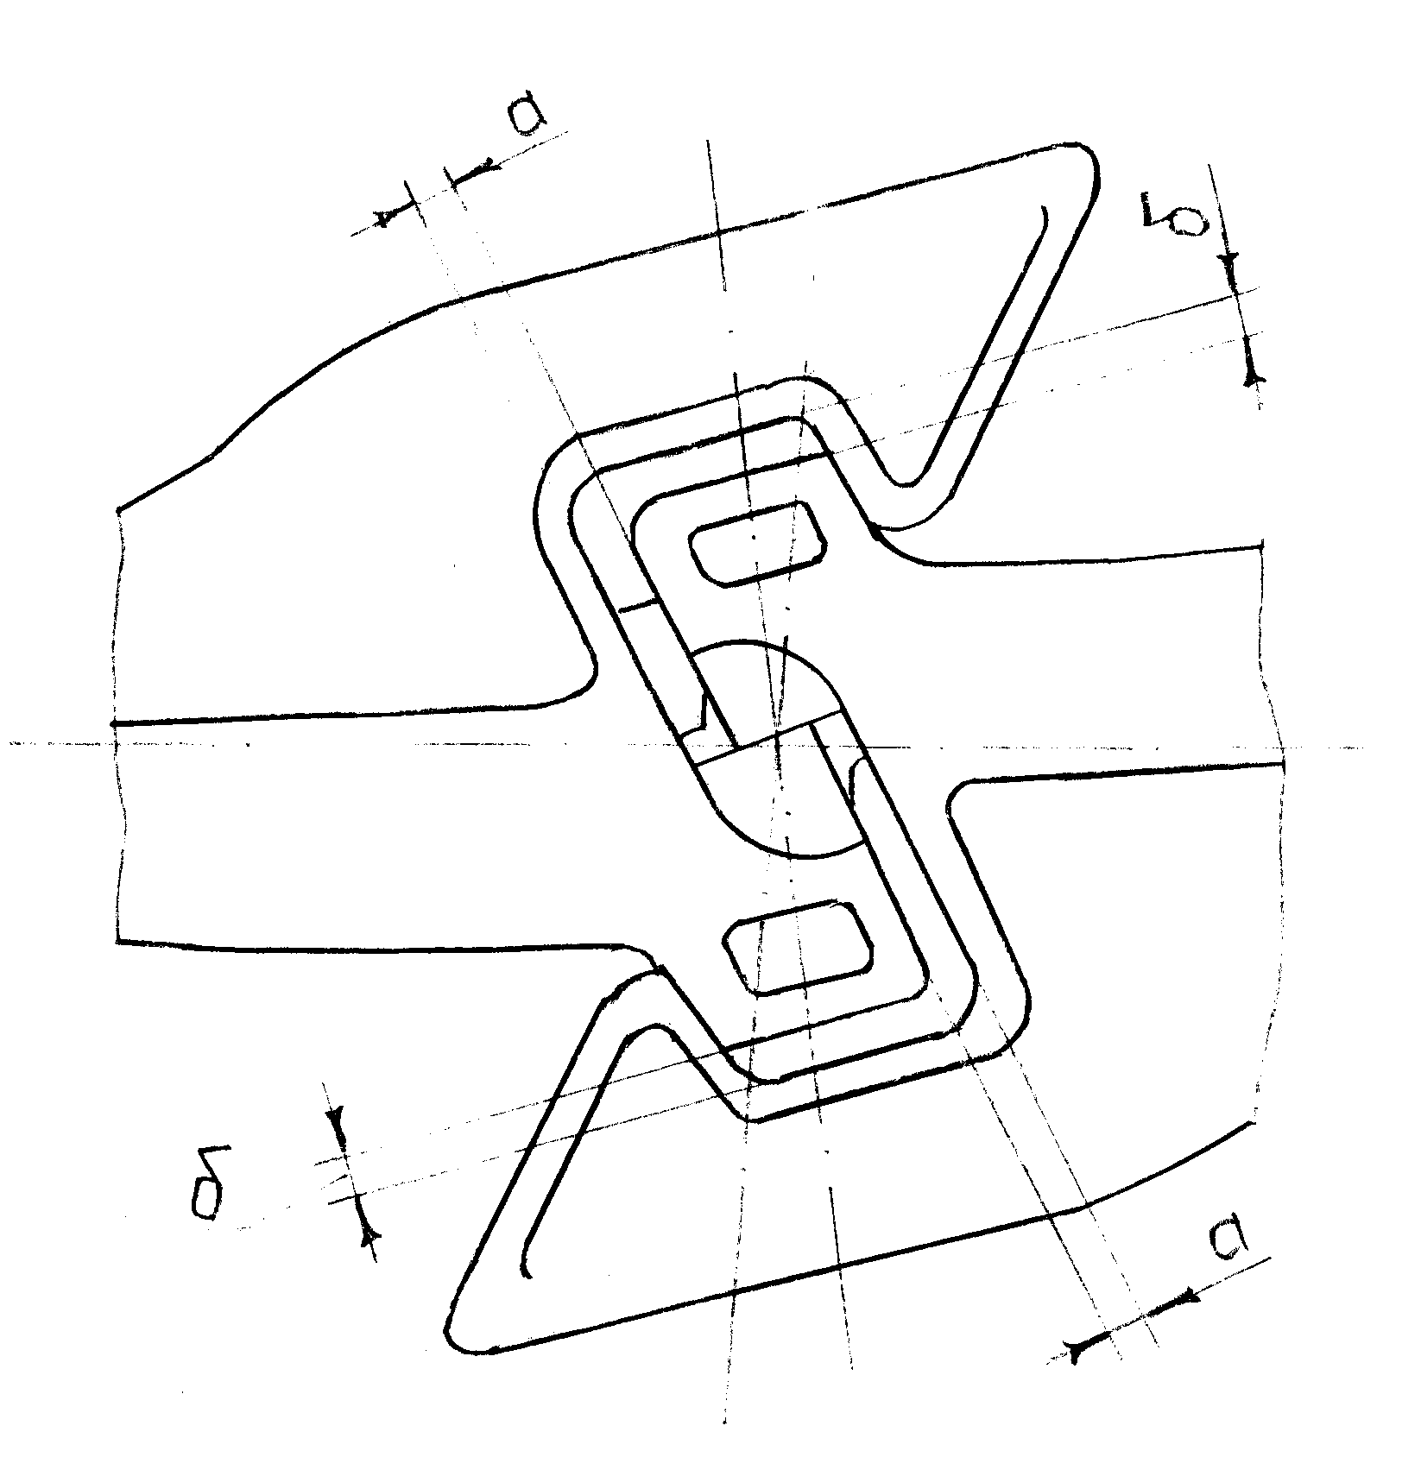
Рисунок 4

5 ВІДПОВІДАЛЬНІСТЬ ВИКОНАВЦІВ

5.1 Вагонне депо (дільниця), яке проводило формування состава пасажирського поїзда, несе відповідальність за безпечне прослідування поїзда протягом усього призначеного маршруту в прямому та зворотньому напрямках.
5.2 Керівники відповідного структурного підрозділу залізниці, на території якого стався випадок саморозчеплення автозчепів в пасажирському поїзді, несуть відповідальність за збереження рухомого складу та інших предметів, які можуть мати значення при з’ясуванні причин серйозного інцинденту протягом усього періоду службового розслідування.
Рішення про направлення зазначених матеріальних доказів на дослідження чи випробування і термін їх зберігання приймаються першими керівниками залізниць за погодженням з Головним управлінням безпеки руху та екології і, при необхідності, з відповідними органами прокуратури.
5.3 Начальник дирекції залізничних перевезень - заступник начальника залізниці несе відповідальність за своєчасний розгляд матеріалів розслідування та визначення винних у випадку (по господарствах: вагонного, пасажирського, перевезень, локомотивного, колії).
5.4 Відповідальність за збереження деталей, предметів з місця події, об’єктивність розслідування і своєчасне і повне оформлення матеріалів розслідування і подання їх у визначений термін в управління залізниці несуть керівник структурного підрозділу, начальник дирекції залізничних перевезень та головні ревізори з безпеки руху поїздів і автотранспорту залізниці і дільниці залізниці.
5.5 Відповідальність за проведення операції, що входять у процес розслідування, несуть головні ревізори з безпеки руху поїздів і автотранспорту залізниці та дільниці залізниці.
5.6 Заступник начальника залізниці, який відповідає за пасажирське господарство, несе відповідальність за своєчасний розгляд випадку саморозчеплення поїзда та розроблення заходів щодо попередження випадків та усунення причин їх виникнення.

Додаток 1

до наказу начальника
Одеської залізниці
від……………….. №………..

Перелік
основних пунктів контрольної перевірки та заміни автозчепів
пасажирських вагонів на шляху прямування

1. | ПТО Одеса-Головна | (пасажирське вагонне депо Одеса-Головна)
2. | ПТО Котовськ | (вагонне депо Котовськ)
3. | ПТО Колосівка | (вагонне депо Одеса-Застава-І)
4. | ПКТО Миколаїв | (пасажирське вагонне депо Миколаїв)
5. | ПТО Херсон | (пасажирське вагонне депо Миколаїв)
6. | ПТО Знам’янка –Пасажирська | ( вагонна дільниця Знам’янка )
7. | ПТО Помічна | (вагонне депо Помічна)
8. | ПТО ст.Т.Шевченка | (Шевченківська вагонна дільниця)
9. | ПТО Христинівка | (вагонне депо Т.Шевченка)
10. | ПКТО Долинська | (вагонне депо Знам’янка )
11. | ПКТО Снігурівка | (вагонне депо Херсон)
12. | ПКТО Ізмаїл | (вагонне депо Одеса-Застава-І)

Начальник
пасажирської служби Ю.І. Тягнирядно

Начальник служби
вагонного господарства А.П. Драник

Додаток 2

до наказу начальника
Одеської залізниці
від………..№………..

Регламент

дій причетних працівників при саморозчепленні автозчепів між локомотивом та першим вагоном пасажирського поїзда.

При саморозчепленні автозчепів між локомотивом та першим вагоном пасажирського поїзда машиніст локомотива повинен сповістити по радіозв'язку про випадок машиністів поїздів, які прямують по перегону, поїзному диспетчеру дільниці, на якій стався випадок та черговим по станціям, що обмежують перегін.
Поїзний диспетчер дільниці повинен записати обставини в журнал диспетчерських розпоряджень, доповісти черговому по дирекції залізничних перевезень та прийняти рішення про порядок виведення поїзда з перегону, а також інформувати найближче ПТО (ПКТО) на якому повинен бути зупинений поїзд для заміни автозчепів.
Черговий по дирекції залізничних перевезень встановленим порядком (згідно Інструкції про порядок інформаційно – аналітичного забезпечення) інформує про випадок саморозчеплення причетних.
Попередній огляд розщеплених автозчепів виконується безпосередньо на місці випадку локомотивною бригадою та начальником поїзда (поїзним електромеханіком) які повинні безпосередньо користуватися вимогами пунктів 2.5.4 – 2.5.6 Правил розслідування саморозчеплення автозчепів в пасажирських поїздах ЦЛ-0052 (далі Правил ЦЛ-0052) та розділом 4 наказу від 04.08.2005 №246/Н.
У разі не встановлення причини саморозчеплення автозчепів поїзд слідує до найближчого пункту заміни автозчепів, зазначеному у додатку 1 даного наказу, де проводиться заміна автозчепів, що розчепилися. Після заміни автозчепів складається акт відповідно до вимог Інструкції по ремонту і обслуговуванню автозчепного пристрою рухомого складу залізниць України №ЦВ-ЦЛ-ЦТ-0014 та Правил ЦЛ-0052. Відповідні заміри параметрів автозчепів проводяться комісійно причетними працівниками на базі пасажирського вагонного депо обслуговування, згідно встановленого порядку.

Заступник начальника залізниці –
начальник служби перевезень А.Г. Царенко

Начальник служби
локомотивного господарства І.В. Ремез

Начальник
пасажирської служби Ю.І. Тягнирядно

Начальник служби
вагонного господарства А.П. Драник

